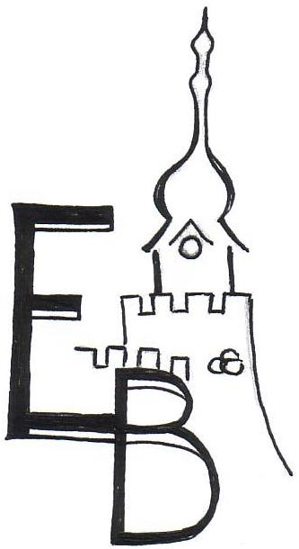
ZŠ E. BENEŠE
PÍSEK
ZÁKLADNÍ ŠKOLA EDVARDA BENEŠE A MATEŘSKÁ ŠKOLA PÍSEK, MÍROVÉ NÁM. 1466

Smlouva o pronájmu č. 10/23-24

Smluvní strany

Základní škola Edvarda Beneše a Mateřská škola Písek, Mírové nám. 1466
se sídlem Mírové nám. 1466, 397 01 Písek
IČ: 709 43 125
Zastoupená
(dále jen pronajímatel)
a
MyWay Company, z.s.
Drahonice 87
389 01 Vodňany
IČ: 17463971
(dále jen nájemce)

- Předmět smlouvy
Předmětem smlouvy je pronájem dále specifikovaných nebytových prostor ZŠ E. Beneše:
- Pronajímané prostory: malá tělocvična
- Den, čas pronájmu: pondělí, středa: 16:00 – 20:00 (4 hod.)
- Počet hodin: 276
- Účel pronájmu: tancování
- Platnost smlouvy: 6.9.2023 – 31.5.2024

- Stanovení úplaty
Pronajímatel a nájemce se dohodli na úplatě za pronájem ve výši 250,- Kč za hodinu (malá tělocvična) dle sazeb platných od 1. 9. 2023, které schválila Rada města usnesením č. 346/23 ze dne 25. 5. 2023. Minimální doba pronájmu je 60 minut.

- Práva a povinnosti smluvních stran

- Povinnosti nájemce učebny/tělocvičny vyplývají ze „Školního řádu“. Nájemce je povinen řídit se jednotlivými ustanoveními řádu a využívat pronajatý prostor po celou dobu platnosti smlouvy.
- Nájemce zodpovídá za vybavení pronajatých prostor učebny/tělocvičny a dodržování platných předpisů s ohledem na ochranu majetku pronajímatele, na bezpečnost osob a zodpovídá za dodržování zásad požární ochrany.
- Pronajímatel má právo přednostního využití pronajatých prostor učebny/tělocvičny v případě, že o tom informuje nájemce v dostatečném předstihu, minimálně 1 týden předem. V případě požadavku nájemce je pronajímatel následně povinen poskytnout mu pronajatou učebnu/tělocvičnu v náhradním termínu a ve stejném rozsahu.

- Odpovědní zástupci pronajímatele a nájemce
Za pronajímatele:
Za nájemce:

- Fakturace
Fakturace bude probíhat dopředu za stanovené kalendářní období, viz příloha, a to ve dvou obdobích:
- období: září – prosinec: 31.000,- Kč
- období: leden – květen: 38.000,- Kč
Termín splatnosti faktury je 14 dnů od vystavení faktury.

- Zvláštní ustanovení
Nájemce je povinen ohlásit pronajímateli případný úraz pověřenému zástupci pronajímatele do 24 hodin, v případě těžkého úrazu okamžitě telefonicky.
V případě způsobené škody na majetku pronajímatele je nájemce povinen tuto ohlásit
v daný den školníkovi , tel. a následující den pověřenému zástupci pronajímatele. Po vyčíslení škody bude stanoven způsob úhrady škody pronajímateli.

Obě strany této smlouvy shodně konstatují, že dle čl. 6 odst. 1 Nařízení Evropského parlamentu a Rady (EU) 2016/679 o ochraně fyzických osob v souvislosti se zpracováním osobních údajů a o volném pohybu těchto údajů a o zrušení směrnice 95/46/ES, se v případě této smlouvy jedná o zákonné zpracování osobních údajů osob souvisejících s předmětem smlouvy, a to výhradně pro splnění smlouvy a po dobu její účinnosti. V případě, že zpracováním takto získaných osobních údajů osob pověří strany jiného zpracovatele, nesou za něj vůči druhé straně odpovědnost, a to jako správci údajů.
Za porušení ochrany osobních údajů se nepovažuje, jestliže strana smlouvy bude povinna předat osobní údaje osob související s předmětem smlouvy třetímu subjektu na základě zákonné povinnosti.

- Závěrečná ustanovení

Tato smlouva nabývá platnosti dnem podpisu oběma stranami.
Pronajímatel je oprávněn ukončit nájemní vztah v souladu s ustanovením § 2228 a následujících občanského zákoníku.
Smlouva je vyhotovena ve dvou výtiscích s tím, že po jednom vyhotovení obdrží každá ze smluvních stran.

V Písku dne 4. 9. 2023 V Písku dne 4. 9. 2023

……………………………… ……………………………….

za pronajímatele za nájemce

